Министерство науки и высшего образования Российской Федерации
Федеральное государственное бюджетное образовательное учреждение высшего образования
ТОМСКИЙ ГОСУДАРСТВЕННЫЙ УНИВЕРСИТЕТ СИСТЕМ УПРАВЛЕНИЯ И РАДИОЭЛЕКТРОНИКИ (ТУСУР)
Кафедра экономической математики, информатики и статики (ЭМИС)
ОПЕРАТОРЫ ВЕТВЛЕНИЕ И ЛОГИЧЕСКИЕ ВЫРАЖЕНИЯ В ЯЗЫКЕ C++
Отчёт по лабораторной работе по дисциплине «Введение в программирование»
Студент гр.594-2 _______ М. В. Корженевский “______” ____________________2024 г. Руководитель канд. физ.- мат. наук, доцент каф. ЭМИС ТУСУР
29
Сентября
______________ Е. А. Шельмина
“______” ____________________2024 г.
Томск 2024

Лабораторная работа №3
Операторы ветвления и логические выражения в языке С++
Цель работы: изучить операторы условия, операции отношения, логические операции и выражения языка программирования С++.
Логические операции и операции сравнения
Операции сравнения применяются при работе с двумя операндами и возвращают true (1), если результат сравнения истина, и false (0), если результат сравнения ложь. В языке Си определены следующие операции сравнения:< (меньше), <= (меньше или равно), > (больше), >= (больше или равно), != (не равно), == = (равно).
Логические операции работают с операндами скалярных типов и возвращают результат булева типа. Существует три логические операции:
1 - отрицание, или логическое НЕ;
&& - логическое И;
|| - логическое ИЛИ.
Оператор if ….. else. Когда требуется не просто выполнять операции последовательно (линейный процесс), а изменять ход вычислительного процесса в зависимости от некоторых условий, используется ветвление по условию.
Правило выполнения: сначала выполняется БЛОК 1 , затем, если указанное условие истинно, то выполняется БЛОК 2, если ложно, то выполняется БЛОК 3. Затем выполняется БЛОК 4. Т.е. в зависимости от условия выполняется либо БЛОК2, либо БЛОК 3.
Итак, все зависит от выполнения или невыполнения условия. Обычно условия могут состоять из переменных, выражений и функций. Единственное требование состоит в том, что сравнивать можно сравнимое !!!.
Любое выражение, в том числе логическое, всегда имеет значение. Если выражение ложно, то оно равно 0. Истинным является выражение, не равное 0 (положительные, отрицательные, целые, дробные).
Для тех случаев, когда требуется выбрать действия не из двух вариантов, а из нескольких, предназначен оператор переключатель switch.
Оператор switch позволяет обработать сразу несколько сравнений по условию «выражение равно значению».
Задание 1. Написать программу на языке C++ (рисунок 1) и составить блок-схему (рисунок 2) для решения следующей задачи: вычислить значение функции. Значение x вводить с клавиатуры. Если x не принадлежит вышеприведенным числовым интервалам, то вывести на экран соответствующее сообщение. В противном случае вывести значение y.
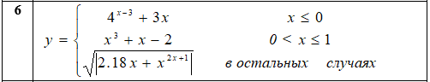
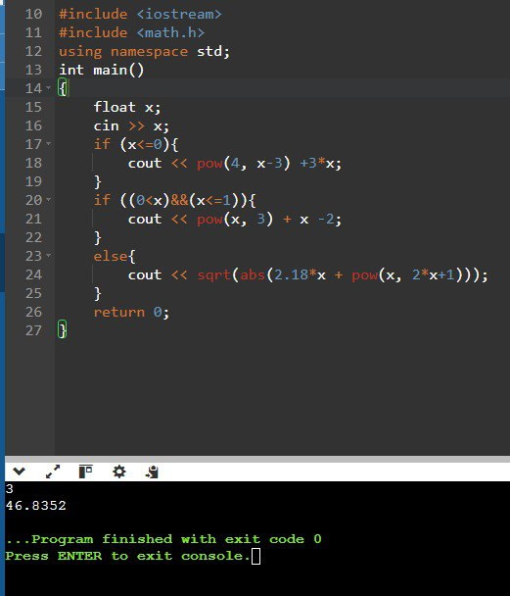
Рисунок 1 – Скриншот выполненной работы
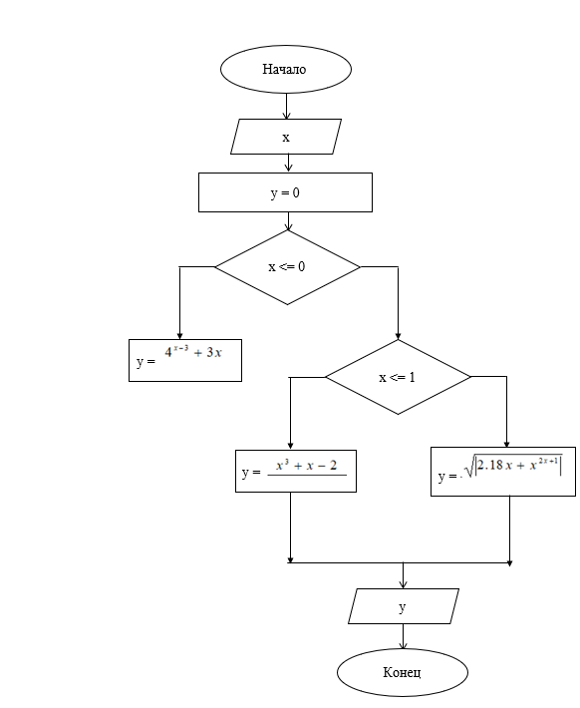
Рисунок 2 – Блок-схема к заданию 1
Задание 2. Написать программу вычисления значения функции y в зависимости от введенного с клавиатуры значения переменной i, используя оператор switch. Необходимые данные вводить по мере необходимости, итог работы продемонстрирован на рисунке 3.
Для осуществления выполнения задачи была использована команда switch, с помощью которой удалось реализовать выбор ответов-команд, которые требовались. Например, для i = 1 были реализованы свои переменные, со своими числовыми значениями, которые не вводились собственноручно, как это было сделано в предыдущих и последующих заданиях. Команда default используется в качестве случая, которого нет.
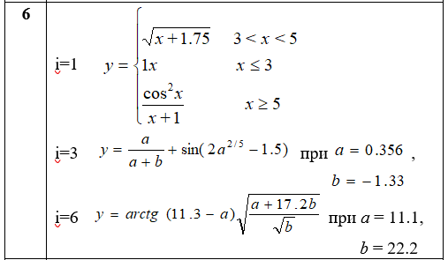
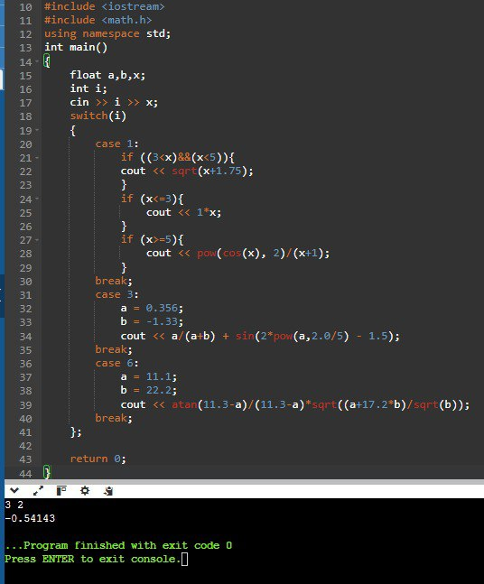
Рисунок 3 – Скриншот кода к заданию 2
Задание 3. Разработать блок-схему (рисунок 4) и написать программу на С++(рисунок 5) для решения задачи согласно варианту.
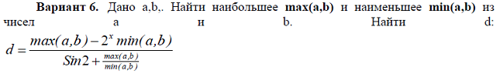
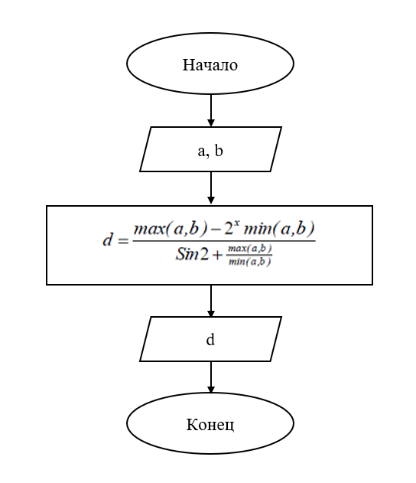
Рисунок 4 – Блок-схема к заданию 3
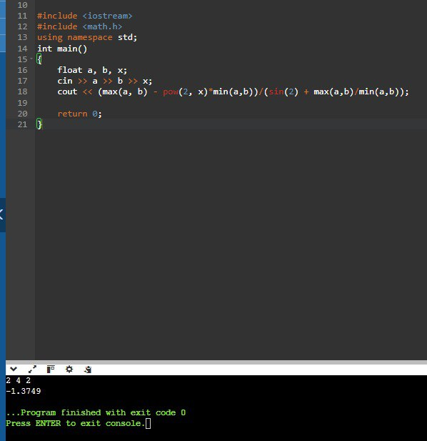
Рисунок 5 – Скриншот кода к заданию 3
Задание 4. Написать программу на С++ для решения задачи согласно варианту. Использовать оператор switch (рисунок 6).
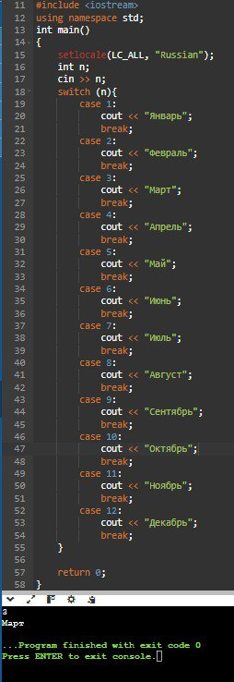
Рисунок 6 – Скриншот кода к заданию 4

Задание 5. Для решения приведенных ниже задач написать программу на языке С++ с использованием логического типа bool.
№11 | 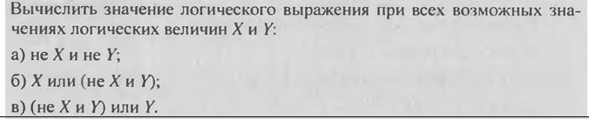
Результат работы представлен на рисунке 7.
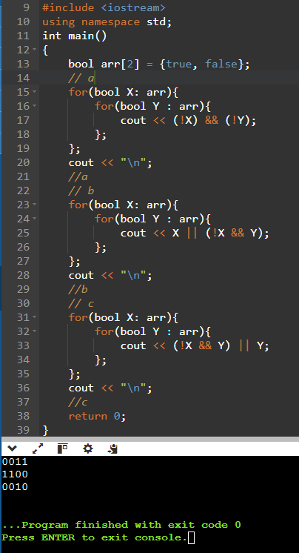
Рисунок 7 – Скриншот кода к заданию 5
Вывод: изучены операторы условия, операции отношения, логические операции и выражения языка программирования С++.

